第十八章 XML的應用

目錄

18-1. 本章目的： 2
18-2. XML簡介 2
18-3. XML語法： 3
18-4. 範例練習[exp18-1]：瀏覽與編輯XML檔案 5
18-5. 範例練習[exp18-2]： 使用Access內建的功能的匯出XML功能 8
18-6. 範例練習[exp18-3]：以.NET程式碼來匯出XML檔案 9
18-7. 範例練習[exp18-4]：以.NET程式碼來讀入並修改XML檔案 16
18-8. 範例練習[exp18-4]：以.NET程式碼來讀入並修改XML檔案 23

本章目的：

本節將介紹如何製作XML檔案（自行製作、Access轉檔）

並且練習將XML讀入後，進行新增、刪除、編輯修改

練習讀進各種資料檔案
- Access, SQL Server, Excel
- 純文字檔 （*.txt）-- 製作簡易筆記本程式
- RTF文字檔（類似Word具有進階文字編修的格式檔）-- 製作簡易word程式
- XML檔案，進行顯示、新增、刪除、編輯修改
- Jpg, gif, bmp 影像檔，並繪圖修改後存檔-- 製作簡易小畫家程式
- Mpg,AVI,影片檔來播放 -- 製作多媒體播放程式
- 執行各種應用程式

XML簡介

簡介
- XML是eXtensible Markup Language的縮寫，是一種可擴展標記的語言。是由全球資訊網路協會，將SGML的格式精簡後所制定出來新的標準，可以用來定義一種新的標記語言。所謂SGML(Standard Generalized Markup Language)是一種允許你指定文件結構的語言，SGML文件可以轉成HTML、PostScript、LaText等多種格式輸出，同時為了方便管理和維護，SMGL提供所有文件一致的外觀，因此，文件以SMGL格式存檔，不會因軟體的差異而有亂碼出現。
- 所以，XML是由SMGL精簡而來，其主要目的當然是為了能夠讓SGML也能在網路上使用，以彌補HTML的不完美。

XML重要性：
- XML文件容易解讀、組合，故可以被任何的應用軟體解讀，所以XML文件是網路應用與電子商務的未來趨勢
- XML的特色是在儲存資料、解析資料，因此他在網路上的應用並不是以美觀取勝
- XML文件的特色是資料轉換效率相當高（例如：XML文件的資料記錄可以交給Word或Excel….等應用軟體來解讀。也可以交給IE瀏覽器來解讀並顯示出。故XML是未來電子商務文件的主流。

XML語法：

XML文件的宣告
XML文件的最開頭必須加上宣告敘述。語法如下：
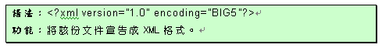

XML文件的本文

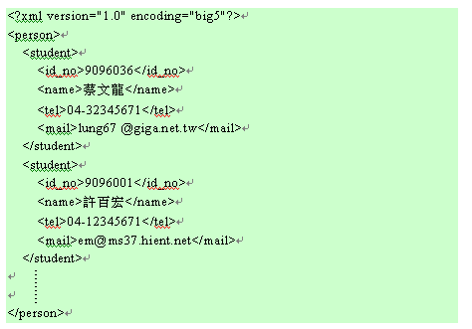

執行結果

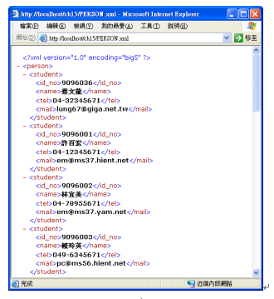

範例練習[exp18-1]：瀏覽與編輯XML檔案

練習目標：瀏覽與編輯XML檔案

編輯XML檔案的方法：
- 筆記本
- Dreamweaver
- Visual Studio.NET

練習：開啟person.xml檔案
- 下載：person.xml 檔案來觀看

練習：使用筆記本來編輯XML檔案：人員記錄
<?xml version="1.0" encoding="big5"?>
<person>
<student>
<id_no>9096036</id_no>
<name>蔡文龍</name>
<tel>04-32345671</tel>
<mail>lung67@giga.net.tw</mail>
</student>
<student>
<id_no>9096001</id_no>
<name>許百宏</name>
<tel>04-12345671</tel>
<mail>em@ms37.hient.net</mail>
</student>
</person>

練習：使用Dreamweaver來編輯XML檔案：

練習：使用Visual Studio.NET來編輯XML檔案：
- 新增專案Exp18-1
- 講下載檔案放到：D:\csie1a\chp16\exp18-1 下
- 『檔案』→『加入現有項目』 →
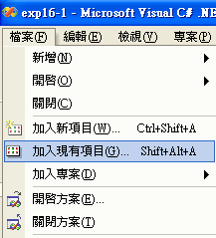
- 『檔案類型』選：*.xml
- 『檔案名稱』選：person.xml
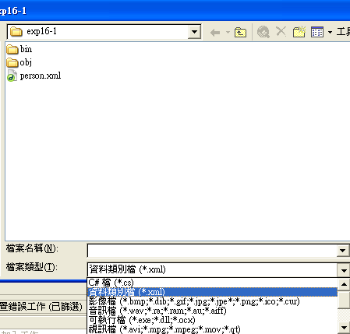
- 到方案總管將：person.xml打開
- 切換檢視模式：由『XML』轉到『資料』
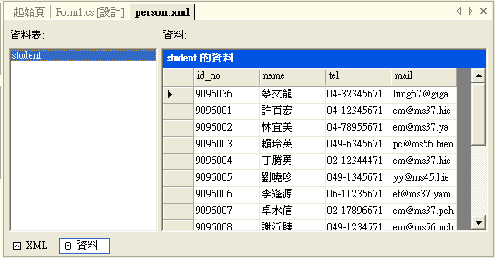

練習：以I.E.瀏覽person.xml檔案
- 以I.E.瀏覽person.xml必須先設定虛擬目錄，然後以
http://localhost/chp16/chp16-1/person.xml的方式來瀏覽
- 步驟：設定網路虛擬目錄
『設定IIS虛擬目錄』
開始→設定→控制台→系統管理工具
→Internet Information Services
→ 本機電腦 → 網站 → 預設網站 →
→ 滑鼠右鍵 → 新增 → 虛擬目錄
→ 別名 ： chp16
→ 目錄 ： 選擇在硬碟中的目錄，例如 D:\csie1a\chp16
→ 下一步，下一步，完成
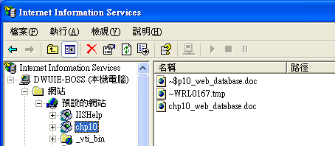

- 開啟I.E.，輸入網址：http://localhost/chp16/chp16-1/person.xml的方式來瀏覽

範例練習[exp18-2]： 使用Access內建的功能的匯出XML功能

練習目標：如何將Access的資料庫檔案轉換成XML檔案。（使用Access內建的功能的匯出XML功能）

重要性：
- 因為XML是目前全世界網頁或是不同應用程式彼此之間的轉換標準格式，
- 所以Access裡面的資料往往必須先轉換成XML檔案，才能讓各種其它的軟體來存取

練習步驟：

新增C#.NET專案Exp18-2

由Access匯出成XML檔案
- 下載檔案score.mdb到目錄exp18-2
- 開啟score.mdb
- 選擇：1a資料表 → 滑鼠右鍵『匯出』
        - 檔案類型：選擇XML(*.xml)
        - 檔案名稱：1axml.xml
        - 檔案目錄：d:\cisie1a\chp16\exp18-2
- 匯出

練習：使用Visual Studio.NET來編輯XML檔案：
        - 新增專案Exp18-2
        - 講下載檔案放到：D:\csie1a\chp16\exp18-2 下
        - 『檔案』→『加入現有項目』 →
        - 『檔案類型』選：*.xml
        - 『檔案名稱』選：1axml.xml

範例練習[exp18-3]：以.NET程式碼來匯出XML檔案

練習目標：使用C＃.NET讀入score.mdb 的Access檔案後，再以.NET程式碼來匯出XML檔案

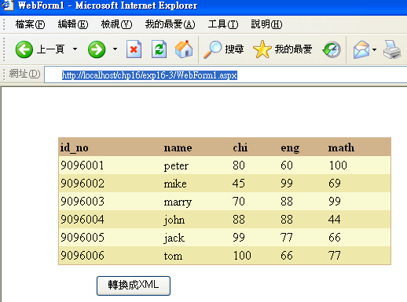

重要觀念：
- 要存取XML檔案，必須在.NET中以ASP.NET Web應用程式形式來讀取虛擬目錄內的XML檔案

程式重要技巧：C#自行撰寫程式來查詢資料庫的標準寫法

connection連結到資料庫
//宣告並設定 連接字串
string str1 = "Provider=Microsoft.Jet.Oledb.4.0; Data Source=" + Server.MapPath("score.mdb ");
//宣告並設定 連接物件conn
OleDbConnection conn = new OleDbConnection(str1);
//進行連結資料庫
conn.Open()
- 連結物件OleDbConnection，設定起始值值只要一個參數（連結字串str1）
- Web網頁程式在Data Source=部分，必須結合
+ Server.MapPath("score.mdb ")

oledbdataadapter物件建立查詢結果
//宣告並設定 查詢『資料表』字串
string str2 = "select * from 1a";
//宣告並設定 資料表查詢物件『adapter1』
OleDbDataAdapter adapter1 = new OleDbDataAdapter(str2,conn);
- 查詢物件OleDbDataAdapter，設定起始值要2個參數（查詢字串str2，連結物件conn）

dataset11物件置於暫時記憶體，以存放查詢結果
//宣告並設定 終端機電腦記憶體的暫存物件『dataset1』
DataSet dataset1 = new DataSet();
//將伺服器資料庫的查詢結果（adapter1）存放並填滿到終端機的暫存物件（dataset1）上的表格”1ascroe”
adapter1.Fill(dataset1,”1ascore”);
- 暫時記憶體表格物件DataSet，不需要設定起始值參數

在datagrid來顯示dataset上的資料
//在視窗的DataGrid1上將查詢結果顯示出來（指定DataGrid1的資料來源為dataset1上的表格”1ascroe”）
DataGrid1.DataSource = dataset1.Tables[“1ascore”]; DataGrid1.DataBind();
- 網頁上要在DataGrid上顯示資料庫，必須要結合
DataGrid1.DataBind();

關閉連線
conn.Close()

程式重要技巧：C#程式來將資料集dataset轉成XML方法

connection連結到資料庫
//宣告並設定 連接字串
string str1 = "Provider=Microsoft.Jet.Oledb.4.0; Data Source=" + Server.MapPath("score.mdb ");
//宣告並設定 連接物件conn
OleDbConnection conn = new OleDbConnection(str1);
//進行連結資料庫
conn.Open()
- 連結物件OleDbConnection，設定起始值值只要一個參數（連結字串str1）
- Web網頁程式在Data Source=部分，必須結合
+ Server.MapPath("score.mdb ")

oledbdataadapter物件建立查詢結果
//宣告並設定 查詢『資料表』字串
string str2 = "select * from 1a";
//宣告並設定 資料表查詢物件『adapter1』
OleDbDataAdapter adapter1 = new OleDbDataAdapter(str2,conn);
- 查詢物件OleDbDataAdapter，設定起始值要2個參數（查詢字串str2，連結物件conn）

dataset11物件置於暫時記憶體，以存放查詢結果
//宣告並設定 終端機電腦記憶體的暫存物件『dataset1』
DataSet dataset1 = new DataSet();
//將伺服器資料庫的查詢結果（adapter1）存放並填滿到終端機的暫存物件（dataset1）上的表格”1ascroe”
adapter1.Fill(dataset1);
- 暫時記憶體表格物件DataSet，不需要設定起始值參數

在將dataset上的資料轉成XML的方法
//指令公式： dataset1.WriteXml(“xml所在網址與檔名”)
// convert to XML
dataset1.WriteXml(Server.MapPath("1axml.xml"));

關閉連線
conn.Close()

練習步驟：

『設定IIS虛擬目錄：
『設定IIS虛擬目錄』
開始→設定→控制台→系統管理工具
→Internet Information Services
→ 本機電腦 → 網站 → 預設網站 →
→ 滑鼠右鍵 → 新增 → 虛擬目錄
→ 別名 ： chp16
→ 目錄 ： 選擇在硬碟中的目錄，例如 D:\csie1a\chp16
→ 下一步，下一步，完成
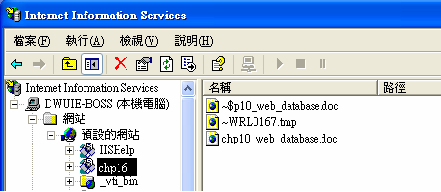

關閉I.E. 網頁的Proxy代理伺服器設定
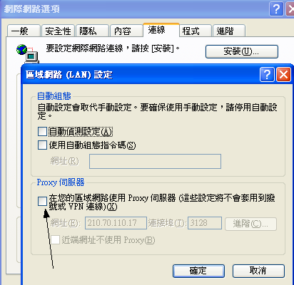

新增C#.NET專案Exp18-3
新增專案：C# → ASP.NET Web 應用程式
位置 → http://localhost/chp16/ex16_3

關鍵技術：必須要先在IIS上已經建立chp16的虛擬目錄了
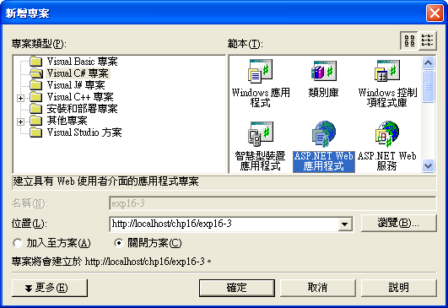

載資料庫：score.mdb
先下載資料庫：score.mdb
放到D:\csie1a\chp16\ex16-3目錄下

注意：不是放到D:\csie1a\chp16\ex16-3\bin下面

先建立一個Button：轉換成XML
然後在表單上建立datagrid1物件
設定datagrid1的『自動格式化顏色』
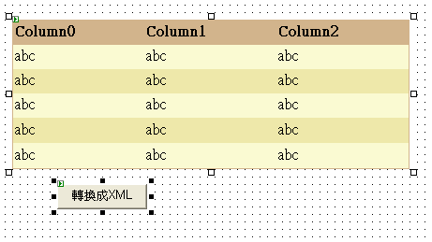

編寫程式碼：
在最開頭引入C# 資料庫連結的相關函式庫
using System;
using System.Collections;
using System.ComponentModel;
using System.Data;
using System.Drawing;
using System.Web;
using System.Web.SessionState;
using System.Web.UI;
using System.Web.UI.WebControls;
using System.Web.UI.HtmlControls;
using System.Data.OleDb;

編寫程式碼：
private void Page_Load(object sender, System.EventArgs e)
{
// 在這裡放置使用者程式碼以初始化網頁
string str1 = "Provider=Microsoft.Jet.Oledb.4.0;Data Source=" + Server.MapPath("score.mdb");
OleDbConnection conn = new OleDbConnection(str1);
conn.Open();

string str2 ="select * from 1a";
OleDbDataAdapter adp = new OleDbDataAdapter(str2,conn);

DataSet dataset1 = new DataSet();
adp.Fill(dataset1,"1a");

DataGrid1.DataSource = dataset1.Tables["1a"];
DataGrid1.DataBind();
conn.Close();

}

private void Button1_Click(object sender, System.EventArgs e)
{
string str1 = "Provider=Microsoft.Jet.Oledb.4.0;Data Source=" + Server.MapPath("score.mdb");
OleDbConnection conn = new OleDbConnection(str1);
conn.Open();

string str2 ="select * from 1a";
OleDbDataAdapter adp = new OleDbDataAdapter(str2,conn);

DataSet dataset1 = new DataSet();
//adp.Fill(dataset1,"1a");
adp.Fill(dataset1);

// convert to XML
dataset1.WriteXml(Server.MapPath("1axml.xml"));
conn.Close();
}

使用Visual Studio.NET來編輯XML檔案：
        - 『檔案』→『加入現有項目』 →
        - 『檔案類型』選：*.xml
        - 『檔案名稱』選：1axml.xml

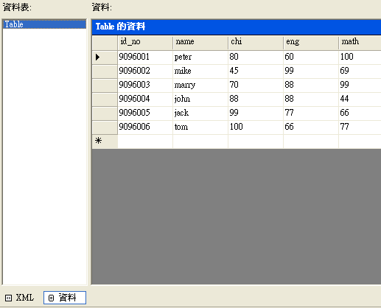

範例練習[exp18-4]：以.NET程式碼來讀入並修改XML檔案

練習目標：使用C＃.NET讀入1axml.xml檔案後，再以.NET程式碼來顯示並且修改XML檔案
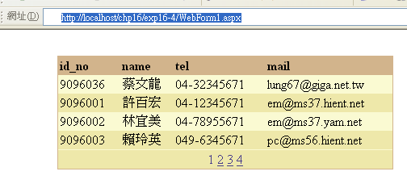

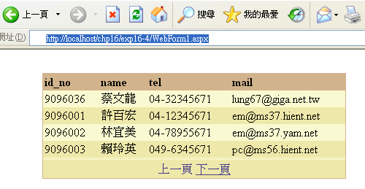

程式重要技巧：C#程式來將XML檔案讀入的方法
- 不需要設定連結到資料庫的connection物件了
- 也不需要設定查詢結果的oledbdataadapter物件了

設定接收XML檔案的dataset11暫時記憶體物件，以存放XML資料
//宣告並設定 終端機電腦記憶體的暫存物件『dataset1』
DataSet dataset1 = new DataSet();

將XML檔案讀入到dataset上
//指令公式： dataset1.WriteXml(“xml所在網址與檔名”)
// convert to XML
dataset1.ReadXml(Server.MapPath("person.xml"));

在datagrid來顯示dataset上的資料
//在視窗的DataGrid1上將查詢結果顯示出來（指定DataGrid1的資料來源為dataset1）
DataGrid1.DataSource = dataset1;
DataGrid1.DataBind();
- 網頁上要在DataGrid上顯示資料庫，必須要結合
DataGrid1.DataBind();

程式重要技巧：C#如何開啟各種不同的事件副程式(VB.NET可以很容易快速的打開副程式事件)
例如：如何開啟DataGrid1_PageIndexChanged(….)副程式呢
- 在屬性面版上，切換到『事件』集合
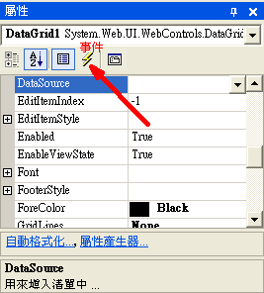

- 在編輯畫面上點選DataGrid1
- 在屬性面版的『事件』集合選擇事件副程式『PageIndexChanged』
- 並且雙按兩下『PageIndexChanged』，以開啟副程式
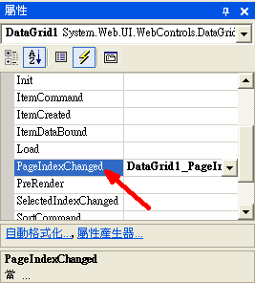

程式重要技巧：DataGrid如何設定一頁只能顯示5筆資料，並且設定換頁的功能
- 點選DataGrid1，點選『屬性』視窗上的『屬性產生器』
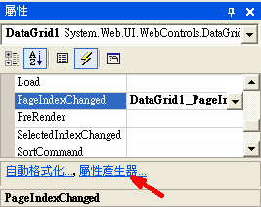
- 點選『分頁』選項
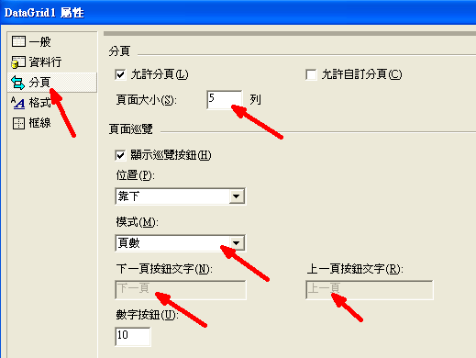

程式重要技巧：ASP.NET如何判別程式是第一次載入，或是使用者重複按了『重新整理』按鈕呢

參數Page.IsPostBack
- 第1次存取網頁時 Page.IsPostBack==false
- 第2次(例如重新整理)存取網頁時 Page.IsPostBack==true

應用：如果每次使用者按了『重新整理』按鈕，就要連到伺服器一次，如此會增加主機工作負荷
- 一般作法：若是判別如果為第一次載入程式，就執行if(){.....}內的程式，若為第2次存取網頁，則不執行{....}，如此可以減輕伺服器的工作負擔，避免無謂的重複執行工作
private void Page_Load(object sender, System.EventArgs e)
{ //若是第1次載入網頁，才度主機去連線來顯示資料
if(Page.IsPostBack==false) //一般寫成if(!Page.IsPostBack)
{
showdata(); //顯示XML資料
}
}

練習步驟：

『設定IIS虛擬目錄：

新增C#.NET專案Exp18-4
新增專案：C# → ASP.NET Web 應用程式
位置 → http://localhost/chp16/ex16_4

關鍵技術：必須要先在IIS上已經建立chp16的虛擬目錄了

下載XML：person.xml
先下載資料庫：person.xml
放到D:\csie1a\chp16\ex16-4目錄下

注意：不是放到D:\csie1a\chp16\ex16-4\bin下面

然後在表單上建立datagrid1物件
設定datagrid1的『自動格式化顏色』

編寫程式碼：
在最開頭不需要引入引入相關函式庫
using System;
using System.Collections;
using System.ComponentModel;
using System.Data;
using System.Drawing;
using System.Web;
using System.Web.SessionState;
using System.Web.UI;
using System.Web.UI.WebControls;
using System.Web.UI.HtmlControls;

編寫程式碼：
private void Page_Load(object sender, System.EventArgs e)
{
// 判別如果為第一次載入程式，就執行if(){.....}內的程式，若為第2次存取網頁，則不執行{....}，如此可以減輕伺服器的工作負擔，避免無謂的重複執行工作
if(Page.IsPostBack==false) //一般寫成if(!Page.IsPostBack)
{ //因為第1次存取網頁時 Page.IsPostBack==false
//第2次(例如重新整理)存取網頁時 Page.IsPostBack==true
showdata();
}

}

void showdata()
{
DataSet dataset1 = new DataSet();

dataset1.ReadXml(Server.MapPath("person.xml"));

DataGrid1.DataSource= dataset1;
DataGrid1.DataBind();
}
private void DataGrid1_PageIndexChanged(object source, System.Web.UI.WebControls.DataGridPageChangedEventArgs e)
{
DataGrid1.CurrentPageIndex= e.NewPageIndex;
showdata();
}

範例練習[exp18-4]：以.NET程式碼來讀入並修改XML檔案

練習目標：使用C＃.NET讀入1axml.xml檔案後，再以.NET程式碼來顯示並且修改XML檔案

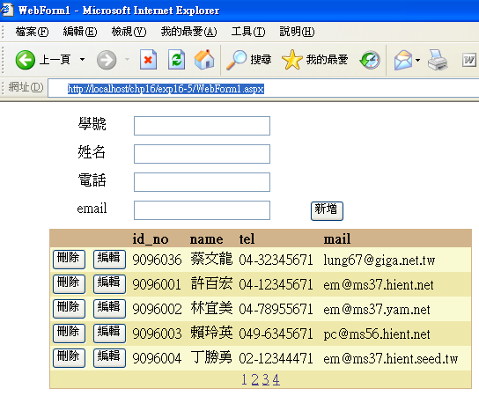
- 新增一筆資料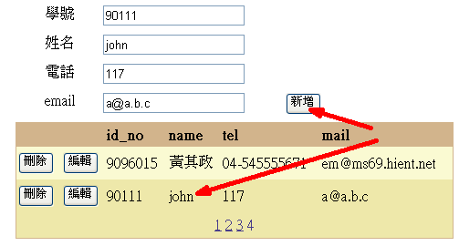

- 修改一筆資料
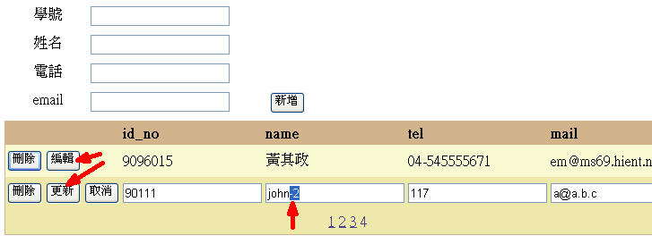

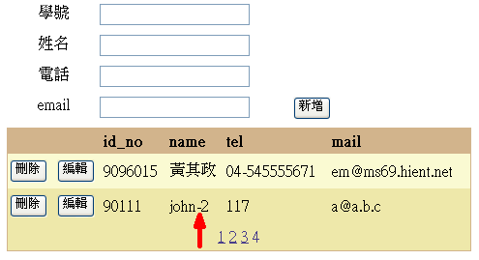
- 刪除一筆資料
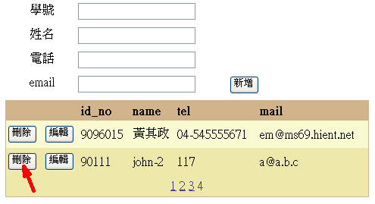

程式重要技巧：C#程式來新增一筆資料到XML檔案的方法
- 不需要設定連結到資料庫的connection物件了
- 也不需要設定查詢結果的oledbdataadapter物件了

設定接收XML檔案的dataset11暫時記憶體物件，以存放XML資料
//宣告並設定 終端機電腦記憶體的暫存物件『dataset1』
DataSet dataset1 = new DataSet();

將XML檔案讀入到dataset上
//指令公式： dataset1.WriteXml(“xml所在網址與檔名”)
// convert to XML
dataset1.ReadXml(Server.MapPath("person.xml"));

設定資料表格上的一列資料DataRow
//設定row1為一種DataRow資料型態，並且設定其資料格式為dataset1.Tabele上的相同列（dataset1.Tables["student"].NewRow()）
DataRow row1 = dataset1.Tables["student"].NewRow();
//設定row1上各欄位的資料起始值
row1["id_no"]=TextBox1.Text;
row1["name"]=TextBox2.Text;
row1["tel"]=TextBox3.Text;
row1["mail"]=TextBox4.Text;
- 為什麼DataSet.Table的名稱"student"
因為：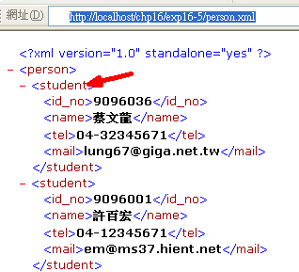

將row1這一列資料新增到datset1.Table上
//指令公式：
dataset1.Tables["student"].Rows.Add(row1);

將datset1內的資料寫入XML檔案上
//指令公式：
dataset1.WriteXml(Server.MapPath("person.xml"));

在datagrid來顯示dataset上的資料
//在視窗的DataGrid1上將查詢結果顯示出來（指定DataGrid1的資料來源為dataset1）
DataGrid1.DataSource = dataset1;
DataGrid1.DataBind();
- 網頁上要在DataGrid上顯示資料庫，必須要結合
DataGrid1.DataBind();

程式重要技巧：使用C#來刪除一筆XML資料的方法

先要建立刪除按鈕（在DataGrid上的按鈕）
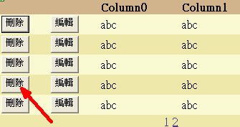

- 方法：先在屬性視窗→打開屬性產生器視窗
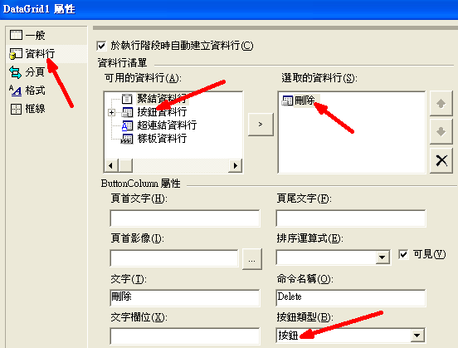

然後再開啟專門負責『刪除』的副程式：DataGrid1_DeleteCommand（要到屬性視窗去開啟事件）
private void DataGrid1_DeleteCommand(object source, System.Web.UI.WebControls.DataGridCommandEventArgs e)
{//刪除一筆記錄
……………
……………
……………
}

設定接收XML檔案的dataset11暫時記憶體物件，以存放XML資料
//宣告並設定 終端機電腦記憶體的暫存物件『dataset1』
DataSet dataset1 = new DataSet();

將XML檔案讀入到dataset上
//指令公式： dataset1.WriteXml(“xml所在網址與檔名”)
// convert to XML
dataset1.ReadXml(Server.MapPath("person.xml"));

如何知道所要點『刪除按鈕』的資料是第幾筆資料呢？
//注意：因為有分頁，所以無法知道使用者所點選要刪除的項目的編號 i
/只能知道是在這個分頁畫面上的第幾個e.Item

//如何求出所點選項目的 實際編號 i 呢
//方法：跑個迴圈i=0~..，檢查全部資料中那個的id_no與目前點選e.item.cell(1).text相同
int delindex=100;
for(int i=0;i<=dataset1.Tables["student"].Rows.Count-1;i++)
{
if(dataset1.Tables["student"].Rows[i]["id_no"].ToString() == e.Item.Cells[2].Text)
{
delindex = i;
break;
}
}
- XML上的紀錄各有幾筆呢？
dataset1.Tables["student"].Rows.Count
- 第i筆記錄的”id_no”欄位的值怎麼取出？
dataset1.Tables["student"].Rows[i][“id_no”].ToStrng()
- 在DataGrid 上，使用者所點選的那筆記錄，由左屬來第3個（編號為2）欄位的文字值？
e.Item.Cells[2].Text

將row1這一列資料從datset1.Table上來刪除
//指令公式：
dataset1.Tables["student"].Rows[delindex].Delete();

將datset1內的資料寫入XML檔案上
//指令公式：
dataset1.WriteXml(Server.MapPath("person.xml"));

刪除的特殊狀況考慮：必須考慮：當此頁資料已經刪除剩下一筆時，再刪除的話，目前顯示頁數就必須-1 ，換到前一頁來顯示 (DataGrid1.CurrentPageIndex -= 1)
//注意：因為有分頁，此頁資料已經刪除剩下一筆時，再刪除的話，目前顯示頁數就必須-1
if(e.Item.ItemIndex==0 && DataGrid1.CurrentPageIndex != 0)
{// 本頁剩下1筆其index =0 //但若是在第一頁，則就不可以再往前 1 頁了

DataGrid1.CurrentPageIndex -= 1;
}

在datagrid來顯示dataset上的資料
//在視窗的DataGrid1上將查詢結果顯示出來（指定DataGrid1的資料來源為dataset1）
DataGrid1.DataSource = dataset1;
DataGrid1.DataBind();
- 網頁上要在DataGrid上顯示資料庫，必須要結合
DataGrid1.DataBind();

程式重要技巧：使用C#來修改一筆XML資料的方法

先要建立編輯按鈕（在DataGrid上的按鈕）
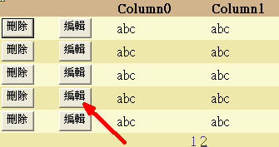

- 方法：先在屬性視窗→打開屬性產生器視窗
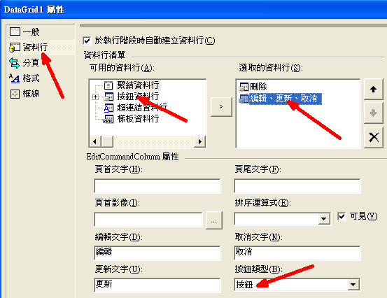

然後再開啟專門負責『編輯』的副程式，並進入編輯模式

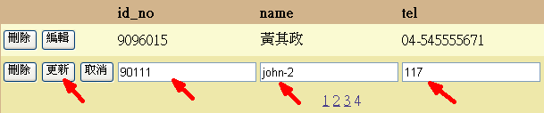
private void DataGrid1_EditCommand(object source, System.Web.UI.WebControls.DataGridCommandEventArgs e)
{//進入編輯模式
//進入編輯模式 （可以選擇 Update 或 Cancel)，將所選到的這一筆(e.Item.ItemIndex)打開編輯模式
DataGrid1.EditItemIndex = e.Item.ItemIndex;
//要重新顯示畫面
showdata();
}

如果按了『取消』按鈕，就要回到一般模式
（在副程式DataGrid1_CancelCommand()內來設定）

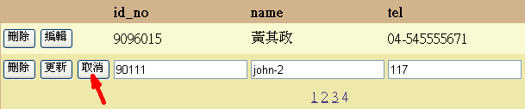
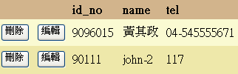
private void DataGrid1_CancelCommand(object source, System.Web.UI.WebControls.DataGridCommandEventArgs e)
{
//回到一般模式
DataGrid1.EditItemIndex = -1; //-1 代表不編輯記錄了
//要重新顯示畫面
showdata();
}

如果按了『更新』按鈕，如何將修改後的資料存到Dataset上，並存到XML檔案上
（在副程式DataGrid1_UpdateCommand ()內來設定）
private void DataGrid1_UpdateCommand(object source, System.Web.UI.WebControls.DataGridCommandEventArgs e)
{
//設定接收XML檔案的dataset11暫時記憶體物件，以存放XML資料
DataSet dataset1 = new DataSet();
//將XML檔案讀入到dataset上
dataset1.ReadXml(Server.MapPath("person.xml"));

//如何知道所要點『刪除按鈕』的資料是第幾筆資料呢？
//方法：跑個迴圈i=0~..，檢查全部資料中那個的id_no與目前點選e.item.cell(1).text相同
int editindex=100;
TextBox s1;
for(int i=0;i<=dataset1.Tables["student"].Rows.Count-1;i++)
{
s1 =(TextBox)e.Item.Cells[2].Controls[0];
if(dataset1.Tables["student"].Rows[i]["id_no"].ToString() == s1.Text)
{
editindex = i;
break;
}
}

//將編輯模式中每個TextBox內的修改資料，儲存到dataset內？
dataset1.Tables["student"].Rows[editindex]["id_no"] = ((TextBox)e.Item.Cells[2].Controls[0]).Text;

dataset1.Tables["student"].Rows[editindex]["name"] = ((TextBox)e.Item.Cells[3].Controls[0]).Text;

dataset1.Tables["student"].Rows[editindex]["tel"] = ((TextBox)e.Item.Cells[4].Controls[0]).Text;

dataset1.Tables["student"].Rows[editindex]["mail"] = ((TextBox)e.Item.Cells[5].Controls[0]).Text;

dataset1.WriteXml(Server.MapPath("person.xml"));

//回到一般模式
DataGrid1.EditItemIndex = -1;

//要重新顯示畫面
showdata();
}

- 補充
注意技巧：
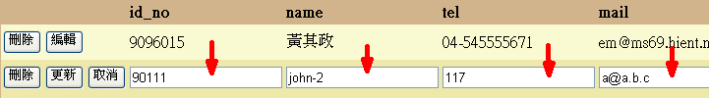

使用者所點選的那筆記錄，的姓名欄位（控制項元件Controls(0)，編號0代表TextBox）
e.Item.Cells[3].Controls[0]
p.s.由左屬來的欄位編號，分別是
0 | 1 | 2 | 3
刪除 | 編輯 | id_no | name

使用者所點選的那筆記錄，其姓名欄位上所修改的值？
(TextBox)e.Item.Cells[3].Controls[0]).Text
(Textbox)為強迫轉型運算子
可將（e.Item.Cell[3].Controls[0]）由控制項元件轉換成TextBox
然後再將其中的Text值取出

練習步驟：

『設定IIS虛擬目錄：

新增C#.NET專案Exp18-5
新增專案：C# → ASP.NET Web 應用程式
位置 → http://localhost/chp16/ex16_5

關鍵技術：必須要先在IIS上已經建立chp16的虛擬目錄了

下載XML：person.xml
先下載資料庫：person.xml
放到D:\csie1a\chp16\ex16-5目錄下

注意：不是放到D:\csie1a\chp16\ex16-5\bin下面

在表單上建立4個Label：學號、姓名、電話、mail
在表單上建立4個TextBox：
在表單上建立1個Button：新增
然後在表單上建立datagrid1物件
設定datagrid1的『自動格式化顏色』

編寫程式碼：
在最開頭不需要引入引入相關函式庫
using System;
using System.Collections;
using System.ComponentModel;
using System.Data;
using System.Drawing;
using System.Web;
using System.Web.SessionState;
using System.Web.UI;
using System.Web.UI.WebControls;
using System.Web.UI.HtmlControls;

編寫程式碼：
private void Page_Load(object sender, System.EventArgs e)
{
// 在這裡放置使用者程式碼以初始化網頁
//設定第一次載入畫面（Page.IsPostBack==false）才會執行顯示資料的動作
if(Page.IsPostBack==false)
{
showdata();
}
}

void showdata()
{
DataSet dataset1 = new DataSet();
dataset1.ReadXml(Server.MapPath("person.xml"));

DataGrid1.DataSource= dataset1;
DataGrid1.DataBind();
}

private void DataGrid1_PageIndexChanged(object source, System.Web.UI.WebControls.DataGridPageChangedEventArgs e)
{
DataGrid1.CurrentPageIndex= e.NewPageIndex;
showdata();
}

private void Button1_Click(object sender, System.EventArgs e)
{//新增一筆記錄
DataSet dataset1 = new DataSet();
dataset1.ReadXml(Server.MapPath("person.xml"));

DataRow row1 = dataset1.Tables["student"].NewRow();
row1["id_no"]=TextBox1.Text;
row1["name"]=TextBox2.Text;
row1["tel"]=TextBox3.Text;
row1["mail"]=TextBox4.Text;

dataset1.Tables["student"].Rows.Add(row1);

dataset1.WriteXml(Server.MapPath("person.xml"));

DataGrid1.DataSource= dataset1;
DataGrid1.DataBind();

}

private void DataGrid1_DeleteCommand(object source, System.Web.UI.WebControls.DataGridCommandEventArgs e)
{//刪除一筆記錄
DataSet dataset1 = new DataSet();
dataset1.ReadXml(Server.MapPath("person.xml"));

//因為有分頁，所以無法知道使用者所點選要刪除的項目的編號 i
// 只能知道是在這個分頁畫面上的第幾個e.Item

//如何求出所點選項目的 實際編號i 呢
// 方法：跑個迴圈i=0~..，檢查全部資料中那個的id_no與目前點選e.item.cell(1).text相同
int delindex=100;
for(int i=0;i<=dataset1.Tables["student"].Rows.Count-1;i++)
{
if(dataset1.Tables["student"].Rows[i]["id_no"].ToString() == e.Item.Cells[2].Text)
{
delindex = i;
break;
}
}
dataset1.Tables["student"].Rows[delindex].Delete();
dataset1.WriteXml(Server.MapPath("person.xml"));

//必須考慮：當此頁資料已經刪除剩下一筆時，再刪除的話，目前顯示頁數就必須-1 ，換到前一頁來顯示
// (DataGrid1.CurrentPageIndex -= 1)
if(e.Item.ItemIndex==0 && DataGrid1.CurrentPageIndex != 0)
{// 本頁剩下1筆其index =0 //但若是在第一頁，則就不可以再往前 1 頁了

DataGrid1.CurrentPageIndex -= 1;
}

DataGrid1.DataSource=dataset1;
DataGrid1.DataBind();

}

private void DataGrid1_EditCommand(object source, System.Web.UI.WebControls.DataGridCommandEventArgs e)
{ //進入編輯模式

//進入編輯模式 （可以選擇 Update 或 Cancel)
DataGrid1.EditItemIndex = e.Item.ItemIndex;

//要重新顯示畫面
showdata();
}

private void DataGrid1_CancelCommand(object source, System.Web.UI.WebControls.DataGridCommandEventArgs e)
{
//回到一般模式
DataGrid1.EditItemIndex = -1;
//要重新顯示畫面
showdata();
}

private void DataGrid1_UpdateCommand(object source, System.Web.UI.WebControls.DataGridCommandEventArgs e)
{//更新一筆記錄
DataSet dataset1 = new DataSet();
dataset1.ReadXml(Server.MapPath("person.xml"));

//因為有分頁，所以無法知道使用者所點選要刪除的項目的編號 i
// 只能知道是在這個分頁畫面上的第幾個e.Item

//如何求出所點選項目的 實際編號i 呢
// 方法：跑個迴圈i=0~..，檢查全部資料中那個的id_no與目前點選e.item.cell(1).text相同
int editindex=100;
TextBox s1;
for(int i=0;i<=dataset1.Tables["student"].Rows.Count-1;i++)
{
s1 =(TextBox)e.Item.Cells[2].Controls[0];
if(dataset1.Tables["student"].Rows[i]["id_no"].ToString() == s1.Text)
{
editindex = i;
break;
}
}

dataset1.Tables["student"].Rows[editindex]["id_no"] = ((TextBox)e.Item.Cells[2].Controls[0]).Text;
dataset1.Tables["student"].Rows[editindex]["name"] = ((TextBox)e.Item.Cells[3].Controls[0]).Text;
dataset1.Tables["student"].Rows[editindex]["tel"] = ((TextBox)e.Item.Cells[4].Controls[0]).Text;
dataset1.Tables["student"].Rows[editindex]["mail"] = ((TextBox)e.Item.Cells[5].Controls[0]).Text;

dataset1.WriteXml(Server.MapPath("person.xml"));

//回到一般模式
DataGrid1.EditItemIndex = -1;

//要重新顯示畫面
showdata();

}

